Mahmood Schulung Video Audio und Bilder
- Video
  - Wichtige theoretische Fakten
  - Häufige Videoquellen
  - Kostenlose Software zum Bearbeiten von Videos
  - Zahlsoftware zum Bearbeiten von Videos
- Audio
  - Wichtige theoretische Fakten
  - Häufige Audioquellen
  - Software für die Audiobearbeitung
  - Video und Audio zusammen verwenden
- Bilder
  - Wichtige Theoretische Fakten
  - Bildquellen nutzen
  - Bilder für Videos oder andere spezielle Anlässe bearbeiten
- Häufige Fragen
- Benutzte Software in Alphabetischer Reihenfolge
Alle Videoschulungen bis jetzt waren:
Kostenlose Playlist: https://www.youtube.com/watch?v=mOwAcbHcAAw&list=PL345CF80DFC9A1F9F
Chinesisch:
用内容管理系统Concrete 5 https://www.youtube.com/watch?v=mOwAcbHcAAw&list=PL345CF80DFC9A1F9F&index=1
Englisch:
opening a video –
https://www.youtube.com/watch?v=5BoF_Ahspeo
Installing Fonts on Windows Vista –
https://www.youtube.com/watch?v=xQBEn00jVL8&list=PL345CF80DFC9A1F9F&index=32
Downloads of Youtube Videos and Various content (encoding errors but ok to watch) –
https://www.youtube.com/watch?v=SrbZR2qvN68&list=PL345CF80DFC9A1F9F&index=37
Working with the Keyboard –
https://www.youtube.com/watch?v=5_UxaWKnjRY&list=PL345CF80DFC9A1F9F&index=38
https://www.youtube.com/watch?v=zkS-Qo5VYmQ
Tables in Word or Openoffice –
https://www.youtube.com/watch?v=pzGnX2uLSGo&list=PL345CF80DFC9A1F9F&index=27
Social sites on the Internet –
https://www.youtube.com/watch?v=GC089xlQu1Q&list=PL345CF80DFC9A1F9F&index=28
searching efficiently .-
https://www.youtube.com/watch?v=HQc8etJmMMI&list=PL345CF80DFC9A1F9F&index=29
Scanning images or documents –
https://www.youtube.com/watch?v=mk2Vk829dfc&list=PL345CF80DFC9A1F9F&index=30
Using Picnik –
https://www.youtube.com/watch?v=xm6YE28TbGE&list=PL345CF80DFC9A1F9F&index=14
Ripping DVDs (minor sound problems) –
https://www.youtube.com/watch?v=V9u1ng3UHg0&list=PL345CF80DFC9A1F9F&index=15
Download Youtube Videos (encoding error but ok to watch) –
https://www.youtube.com/watch?v=-s_4_rFkN60&list=PL345CF80DFC9A1F9F&index=23
Tables in Word or Openoffice (minor encoding error but ok to watch) –
https://www.youtube.com/watch?v=wPwPUMsR86M&list=PL345CF80DFC9A1F9F&index=24
operations in Word –
https://www.youtube.com/watch?v=Q-LfywJjpMg&list=PL345CF80DFC9A1F9F&index=25
Installing Fonts on Windows Vista –
https://www.youtube.com/watch?v=xQBEn00jVL8&list=PL345CF80DFC9A1F9F&index=16
Downloads in English tutorial (encoding errot but ok to watch) –
https://www.youtube.com/watch?v=eFM4vlk7FM4&list=PL345CF80DFC9A1F9F&index=17
Basics English Windows Part 2 –
https://www.youtube.com/watch?v=zkS-Qo5VYmQ&list=PL345CF80DFC9A1F9F&index=18
Basics English Windows Part 1 (double?) –
https://www.youtube.com/watch?v=RLmzg_7KEV4&list=PL345CF80DFC9A1F9F&index=19
Tables in Word or Openoffice (encoding error but ok to watch) –
https://www.youtube.com/watch?v=pzGnX2uLSGo&list=PL345CF80DFC9A1F9F&index=9
Social sites on the Internet (encoding error but ok to watch) –
https://www.youtube.com/watch?v=GC089xlQu1Q&list=PL345CF80DFC9A1F9F&index=10
searching efficiently –
https://www.youtube.com/watch?v=HQc8etJmMMI&list=PL345CF80DFC9A1F9F&index=11
Scanning images or documents –
https://www.youtube.com/watch?v=mk2Vk829dfc&list=PL345CF80DFC9A1F9F&index=12
Download Youtube Videos (encoding errors but ok to watch) –
https://www.youtube.com/watch?v=-s_4_rFkN60&list=PL345CF80DFC9A1F9F&index=5
Tables in Word or Openoffice –
https://www.youtube.com/watch?v=wPwPUMsR86M&list=PL345CF80DFC9A1F9F&index=6
operations in Word (encoding error but ok to watch) –
https://www.youtube.com/watch?v=Q-LfywJjpMg&list=PL345CF80DFC9A1F9F&index=7
CD burning (bad sound at the beginning) –
https://www.youtube.com/watch?v=XJvcFVsWSmQ
Deutsch:
PaintshopAdvancedEditingTeil1 - https://www.youtube.com/watch?v=2KuhY86wxXY&list=PL345CF80DFC9A1F9F&index=3
PaintshopAdvancedEditingTeil2fertig –
https://www.youtube.com/watch?v=8uVAubcg-yE&list=PL345CF80DFC9A1F9F&index=2
SystemZubehoer - https://www.youtube.com/watch?v=fuRd_1pyQs4&list=PL345CF80DFC9A1F9F&index=4
verschiedene Video Formate bearbeiten (encoding Fehler aber schaubar) –
https://www.youtube.com/watch?v=yvfpD9Wsywg&list=PL345CF80DFC9A1F9F&index=26
Playlisten verwenden –
https://www.youtube.com/watch?v=6YCIJSfNPGI&list=PL345CF80DFC9A1F9F&index=13
Kein Schulungsmaterial:
Wohnung zu vermieten Blücherstr.41 Leipzig –
https://www.youtube.com/watch?v=AbpfOPVfLtg&list=PLA3D3D8E8A982E3B9
Sinnvoller Einsatz des Internets –
https://www.youtube.com/watch?v=Iz7JV9S3-64
Nutzung von Youtube (Hochladen) –
https://www.youtube.com/watch?v=yVGMPqtIV38
Screenshots mit verschiedenen Programmen machen –
https://www.youtube.com/watch?v=NPwmsjpHDq0
RTF-in-UTF-8-exportieren-mit-Word –
https://www.youtube.com/watch?v=b0HnsuayaAA
Russisch:
разрешение файла, работа с Windows –
https://www.youtube.com/watch?v=F3NwHKxu_20
Video/Audio/Bild (multilanguage) :
Screenshots mit verschiedenen Programmen machen –
https://www.youtube.com/watch?v=NPwmsjpHDq0
Nutzung von Youtube (Hochladen) –
https://www.youtube.com/watch?v=yVGMPqtIV38
verschiedene Video Formate bearbeiten –
https://www.youtube.com/watch?v=yvfpD9Wsywg&list=PL345CF80DFC9A1F9F&index=26
PaintshopAdvancedEditingTeil1 - https://www.youtube.com/watch?v=2KuhY86wxXY&list=PL345CF80DFC9A1F9F&index=3
PaintshopAdvancedEditingTeil2fertig –
https://www.youtube.com/watch?v=8uVAubcg-yE&list=PL345CF80DFC9A1F9F&index=2
Download Youtube Videos (encoding errors but ok to watch) –
https://www.youtube.com/watch?v=-s_4_rFkN60&list=PL345CF80DFC9A1F9F&index=5
- Video
  - Wichtige theoretische Fakten
Bereits seit den 30 er Jahren sind analoge Videosignale bekannt. Die Zeilenweise Abtastung oder der Scan eines Bildes hat bei unseren heutigen Monitoren praktisch keine Bedeutung mehr.
Mehr Informationen: https://de.wikipedia.org/wiki/Videotechnik#Entwicklung

Hier wurden die verfahren Phase Alternating Line System (PAL) für Brasiline, China, Deutschland,Österreich,Schweiz, Indien 1963 von Telefunken, Séquentiel couleur à mémoire (SECAM) für Frankreich, Osteuropa, und Teilen Afrikas und Russland, sowie National Television Systems Committee (NTSC) für Japan, USA, Kanada, Korea entwickelt. Somit sind folgende Halbbilder oder Frames im Einsatz: 25 Frames pro Sekunde, 29.97 Frames pro Sekunde,
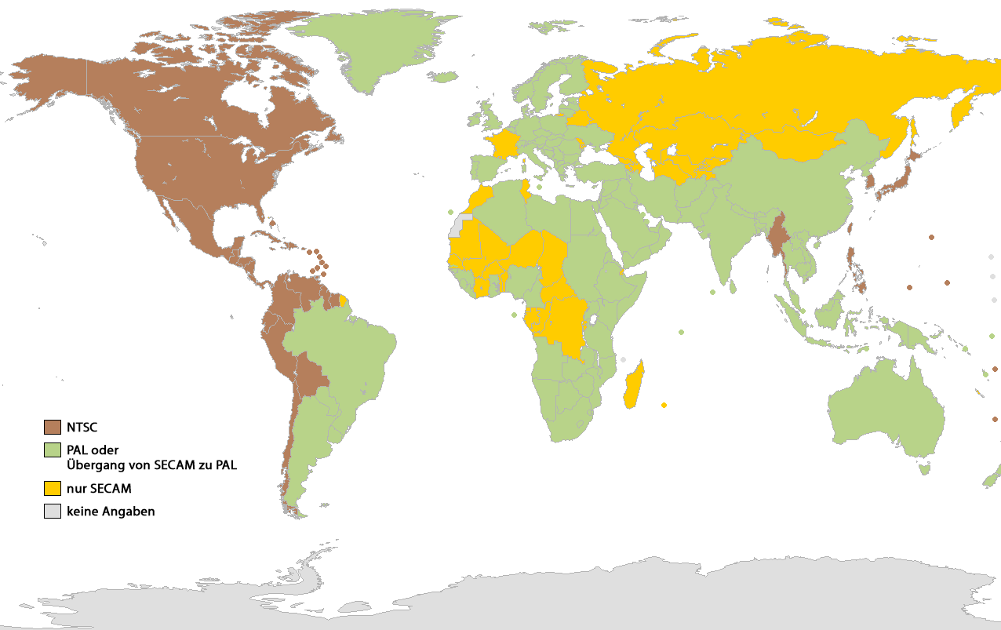
Das erste Patent für einen Videorekoreder wurde im Jahre 1953 erteilt. Für unsere Zwecke ist es wichtig, dass VHS Magnetbilder sehr störungsempfindlich reagieren können.
Mit der Zeit wurde, begünstigt durch schnelelre Rechner

4.0 Häufige Fragen
F: Wie erstelle ich jetzt eine CD/DVD oder Bluray mit meinem Wunschfilm?
A: Das hängt vom Inhalt und vom Menü welches benutzt werden soll ab. Häufige Brennprogramme sind DeepBurnXP (auch auf anderen Plattformen einsetzbar), Nero und Brasero.
Ein DVD Menü kann beispielsweise mit DVD Lab pro oder anderer Software erstellt werden. Dazu wird es eine weitere Online Schulung geben.
F: Welches Programm wird für die Aufnahme benutzt?
A: früher wurde Camstudio benutzt. Leider ist diese Software teilweise instabil und auch nur teilweise kompatibel mit Windows 10. Hier wird nur ein Video aufgenommen. Bandicam schreibt in der kostenlosen Version nur zehn Minuten auf. Bei Teamviewer wird nur der Ton vom entfernten Computer, abhängig von der Internetverbindung mit Unterbrechungen aufgeschrieben.
Die Aufnahme mit Teamviewer ist am einfachsten. Danach kann das Video in ein beliebiges Format konvertiert werden. Den Ton nehme ich dabei lokal auf meinem Computer auf. Dadurch erhalte ich gute Audio - und Videoqualität. Gelegentlich kombiniere ich dann den Ton am PC des Kunden mit meinen Aufzeichnungen.
F: Wie kann ich schnell meine Videos per Internet verteilen oder teilen?
A: Es gibt viele verschiedene Arten. Das kann auch Teil einer neuen Schulung werden. Zwei schnelle und sichere Arten sind die Übertragung von einem Computer auf den anderen zum Beispiel durch Teamviewer und den Link zu einem Filehoster wie wetransfer.com

